Ciencias Naturales. Grado 4°. Guía 2.
El uso de las máquinas | 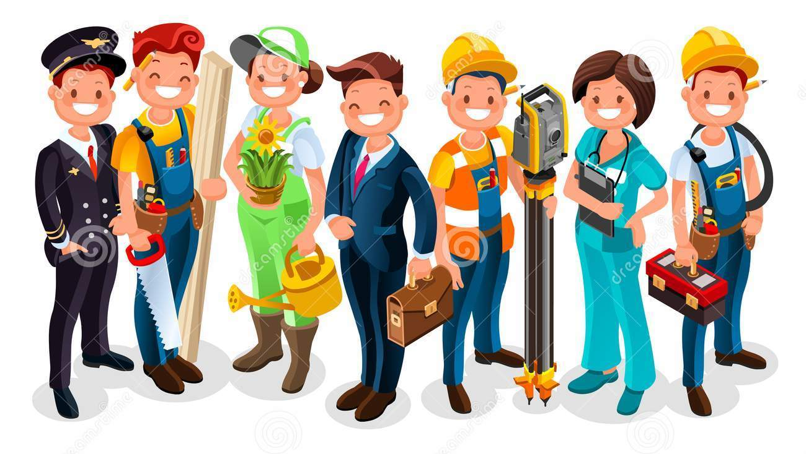  Fuente de la imagen: https://images.app.goo.gl/HPJ1gzwVUMJpUZbY9

DBA intencionado:

Comprende los efectos y las ventajas de utilizar máquinas simples en diferentes tareas que requieren la aplicación de una fuerza.

INDICADORES

Conceptual:
Reconozco la importancia del uso de las máquinas para las labores cotidianas.
Procedimental:
Identifico máquinas en objetos cotidianos y explica su utilidad.
Actitudinal:
Me intereso por reconocer que mi cuerpo es también una máquina.

- ACTIVIDAD BÁSICA
- Observo y analizo la siguiente imagen:
TRABAJO INDIVIDUAL

- Respondo las siguientes preguntas:
- ¿Qué objetos aparecen y para qué se usan?
- ¿Qué tienen en común los objetos?
- ¿En las actividades que están realizando las personas cuál es la que necesita más fuerza?

- CUENTO PEDAGÓGICO
Trabajo individual
1. Leo la siguiente historia:
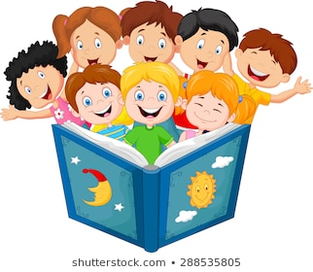

.

- ACTIVIDAD PRÁCTICA
- Leo el siguiente texto y respondo las preguntas:

- Comparo el trabajo realizado por los habitantes de la Soledad con carreta y sin carreta.
- ¿Qué hubiera sucedido si los habitantes no hubieran utilizado carretas para transportar el material?
- Construyo una noticia periodística sobre la importancia de las máquinas para el trabajo humano.

- Observo la imagen y respondo:
¿Dónde se encuentra el punto de apoyo en cada caso y dónde se hace la fuerza?
D.APLICACIÓN
TRABAJO FAMILIAR
1. El cuerpo humano también funciona como una máquina. Realizo en compañía de un familiar 10 movimientos o ejercicios (ejemplo: levanto las manos, me inclino, abro y cierro las piernas) y registro cuánto tiempo me demoro en realizar cada uno.
2. Realizo un listado de máquinas que se encuentran en el hogar y describo su función.
3. Dialogo sobre la siguiente pregunta: ¿el uso de máquinas facilita las actividades que realizamos y qué consecuencias puede tener?
Referencias:
Las imágenes y los textos fueron recuperados de: https://es.slideshare.net/mimorito/escuela-nueva-ciencias-naturales-grado-cuarto-cartilla-1
Imagen niños leyendo: https://images.app.goo.gl/QNu9nhn6njqV3Nqg6

